Nom : …………………….. Classe : ………………...
Évaluation (40 min)
Prénom : ……………………..
Pensez à bien rédiger vos réponses et vous appliquer.
Des points pourront être retiré pour le soin apporté à la copie.
/ 20 points
Le cours ( 5 points )
R1 Mobiliser et restituer ses connaissances.
- À quoi sert une station d'épuration ? 0,75pt
………….………………….………………….………………….………………….………………….………………….………….………………….………………….………………………………………..
………….………………….………………….………………….………………….………………….………………….………….………………….………………….………………………………………..
- Cites deux traitements effectué sur l'eau avec qu'elle arrive au robinet ? 1pt
………….………………….………………….………………….………………….………………….………………….………….………………….………………….………………………………………..
………….………………….………………….………………….………………….………………….………………….………….………………….………………….………………………………………..
………….………………….………………….………………….………………….………………….………………….………….………………….………………….………………………………………..
- Fais un résumé complet de ce que tu sais sur le cycle de l'eau. 2,5pt
………….………………….………………….………………….………………….………………….………………….………….………………….………………….………………………………………..
………….………………….………………….………………….………………….………………….………………….………….………………….………………….………………………………………..
………….………………….………………….………………….………………….………………….………………….………….………………….………………….………………………………………..
………….………………….………………….………………….………………….………………….………………….………….………………….………………….………………………………………..
………….………………….………………….………………….………………….………………….………………….………….………………….………………….………………………………………..
………….………………….………………….………………….………………….………………….………………….………….………………….………………….………………………………………..
- Dans la photo ci dessous (et au tableau) la fumée blanche au dessus de la casserole est-elle de la vapeur d'eau ? Justifier 1pt
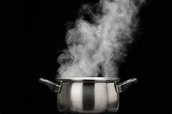
………….………………….………………….………………….………………….………………….………………….…………………………………………………
………….………………….………………….………………….………………….………………….………………….…………………………………………………
………….………………….………………….………………….………………….………………….………………….…………………………………………………
………….………………….………………….………………….………………….………………….………………….…………………………………………………
………….………………….………………….………………….………………….………………….………………….…………………………………………………

- que signifient les pictogrammes de sécurité suivants? 1pt

………….………………….………………….………………….………………….………………….………………….……………………………………………………………...
………….………………….………………….………………….………………….………………….………………….……………………………………………………………...

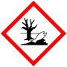
………….………………….………………….………………….………………….………………….………………….……………………………………………………………...
………….………………….………………….………………….………………….………………….………………….……………………………………………………………...

Exercice 1 (1,25 pt) | Exercice 2 (2pts)
1) Compléter le schéma suivant  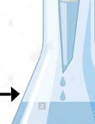  Il restera des : _________  Le nom du papier : _____________  Le nom du contenant : _______  Le liquide : __________________  Nom de l'expérience : _________________ | Dans l'expérience suivante, un élève à fait chauffer un tube à essai rempli d'eau jusqu'à disparition complète de l'eau  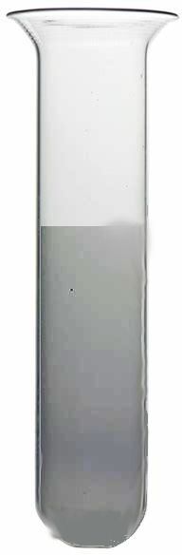  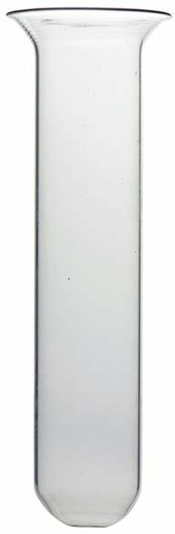  1) comment s'appelle le changement d’état qui s'est produit ? ………………………………………………………………...  2) Dans la photo 2 on peut voir l'aspect du tube à essai à la fin de l'expérience. Comment expliquer ce qu'on voit ?  …………………………………………………………………………………………………………..  …………………………………………………………………………………………………………..  …………………………………………………………………………………………………………..

Exercice 3 (2pt)  S3 - Concevoir une expérience, un protocole expérimental pour tester une hypothèse.  S6 - Interpréter des résultats expérimentaux en tirer des conclusions.  S8 - Mettre en œuvre un raisonnement logique simple pour résoudre un problème. | Exercice 4 (1,25 pt)
1) Représenter les molécules dans les situations suivantes. | 1) Dessiner la surface de l'eau au fond du bécher 2.    Bécher 1  Bécher 2
  un verre d'eau :
  de la vapeur d'eau :
  de la glace
  un verre d'eau salée
 | Exercice 5 (2pt)
Placer les éléments suivants dans le tableau ci dessous : rivière, givre, brume, verglas, nuage, pluie, vapeur d'eau, neige, grêle, brouillard.
solide | liquide | gazeux

Exercice 6 (2pt) | Exercice 7 (3,25pt)
Propose une expérience qui permettent de détecter la présence d'eau dans des aliments par exemple : huile, coca, pain, pomme.  ………………………………………………………………………………………………………….  ………………………………………………………………………………………………………….………………………………………………………………………………………………………….  ………………………………………………………………………………………………………….  ………………………………………………………………………………………………………….  ………………………………………………………………………………………………………….  ………………………………………………………………………………………………………….  ………………………………………………………………………………………………………….  ………………………………………………………………………………………………………….  ………………………………………………………………………………………………………….  ………………………………………………………………………………………………………….  ………………………………………………………………………………………………………….  ………………………………………………………………………………………………………….  ………………………………………………………………………………………………………….  ………………………………………………………………………………………………………….  ………………………………………………………………………………………………………….  ………………………………………………………………………………………………………….  ………………………………………………………………………………………………………….  ………………………………………………………………………………………………………….  …………………………………………………………………………………………………………. | Un élève fait chauffer de l'eau dans une casserole mais n'arrive pas à se souvenir si il a déjà mis du sel dans l'eau, heureusement il a pensé à mesurer la température de l'eau. Saura-tu l'aider ?  Annexe 1 : Le papier millimétré.  Document 1: Données de Température et de temps  L'eau qui chauffe était-elle salée ? Argumenter.  ………………………………………………………………………………………………………….  ………………………………………………………………………………………………………….  ………………………………………………………………………………………………………….  ………………………………………………………………………………………………………….  ………………………………………………………………………………………………………….  ………………………………………………………………………………………………………….  ………………………………………………………………………………………………………….  ………………………………………………………………………………………………………….  ………………………………………………………………………………………………………….  ………………………………………………………………………………………………………….  ………………………………………………………………………………………………………….  ………………………………………………………………………………………………………….  ………………………………………………………………………………………………………….
  Température (en °C) | 70 | 73 | 75 | 79 | 82 | 86 | 88 | 91 | 94 | 97 | 97
  temps (en minute) | 0 | 1 | 2 | 3 | 4 | 5 | 6 | 7 | 8 | 9 | 10

